Доклад на тему:

«О результатах правоприменительной практики МТУ Ространснадзора по УФО в рамках надзора за обеспечением транспортной безопасности на автомобильном транспорте за 11 месяцев 2023 года»

В рамках имеющихся полномочий МТУ Ространснадзора по УФО осуществляет надзор за обеспечением транспортной безопасности на территории Уральского федерального округа в отношении субъектов транспортной инфраструктуры и перевозчиков автомобильного транспорта.

С учетом действующих ограничений на проведение контрольных (надзорных) мероприятий, введенных постановлением Правительства РФ от 10.03.2022 № 336, Управлением проведены следующие мероприятия за 11 месяцев 2023 года в отношении субъектов транспортной инфраструктуры и перевозчиков автомобильного транспорта.

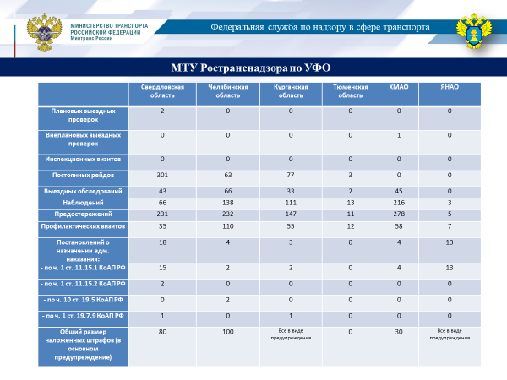

Данные представлены на слайде. В основном проводились мероприятия в рамках режима (постоянный рейд), контрольные (надзорные) мероприятия без взаимодействия (наблюдение и выездное обследование), а также профилактические визиты, объявлялись предостережения.

Типичными нарушения, допускаемые субъектами транспортной инфраструктуры, владеющими объектами транспортной инфраструктуры:

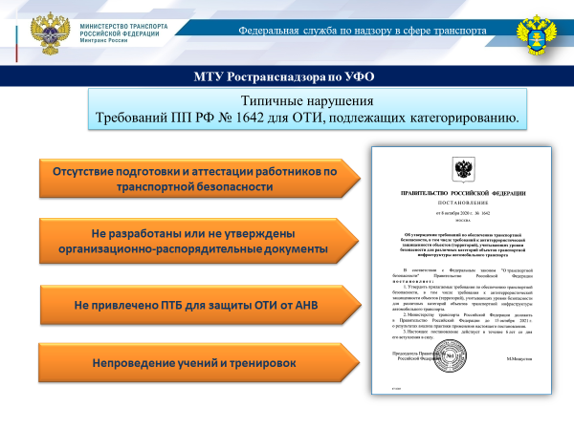

1. Подлежащими категорированию, на которые распространяются Требования, утвержденные постановлением Правительства РФ от 08.10.2020 № 1642:
   1. Не во всех случаях должностные лица субъекта, отнесенные к силам обеспечения транспортной безопасности, имеют подготовку и аттестацию.
   2. Отсутствие утвержденной оценки уязвимости или плана обеспечения транспортной безопасности (несвоевременная разработка указанных документов или внесение необходимых изменений в них).
   3. Непривлечение подразделения транспортной безопасности для защиты объекта от актов незаконного вмешательства.
   4. Непроведение учений и тренировок с определенной периодичностью.

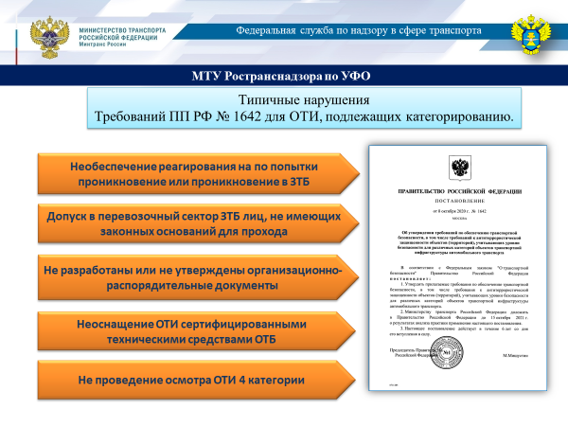

* 1. Необеспечение реагирования на попытки проникновения или проникновение в зону транспортной безопасности
  2. Допуск в перевозочный сектор зоны транспортной безопасности лиц, не имеющих законных оснований для прохода.
  3. Неоснащение объекта необходимыми сертифицированными техническими средствами обеспечения транспортной безопасности.
  4. Допускаются случаи невыявления обслуживающим персоналом объекта 4 категории нарушителей, пытающихся совершить акт незаконного вмешательства. Отсутствуют документальные подтверждения проведения визуального осмотра зоны транспортной безопасности объекта.

Кроме того, в действиях подразделений транспортной безопасности на категорированных ОТИ 2 и 3 категорий фиксируются нарушения Правил проведения досмотра, утвержденных Приказом Минтранса России от 23.06.2015 № 227.

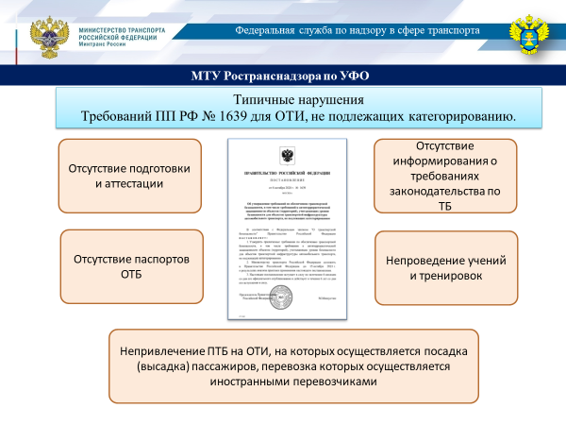

1. Неподлежащими категорированию объекты, на которые распространяются Требования, утвержденные постановлением Правительства РФ от 08.10.2020 № 1639:
   1. Не во всех случаях должностные лица субъекта, отнесенные к силам обеспечения транспортной безопасности, имеют подготовку и аттестацию.
   2. Отсутствие паспортов обеспечения транспортной безопасности.
   3. Непривлечение ПТБ на объектах, на которых осуществляется посадка (высадка) пассажиров, перевозка которых осуществляется перевозчиками иностранных государств.
   4. Отсутствие информирования в наглядной и доступной форме о требованиях транспортной безопасности.
   5. Непроведение учений и тренировок с периодичностью не реже одного раза в 2 года.

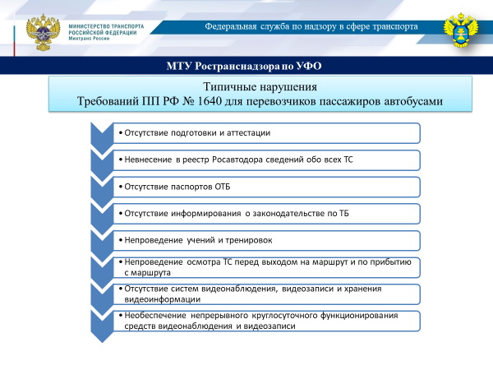

Типичные нарушения Требований постановления Правительства РФ от 08.10.2020 № 1640 перевозчиками пассажиров автобусами:

1. Ответственные за обеспечением транспортной безопасности на транспортных средствах не имеют подготовки и аттестации.
2. Невнесение в реестр Росавтодора сведений обо всех используемых для перевозки пассажиров транспортных средствах.
3. Отсутствие утвержденных паспортов обеспечения транспортной безопасности на транспортные средства.
4. Отсутствие информирования в наглядной и доступной форме о требованиях в области транспортной безопасности.
5. Необеспечение разработки и утверждение паспорта при переходе права собственности или права использования транспортного средства.
6. Непроведение ежегодных учений и тренировок в целях оценки эффективности и полноты реализации паспорта транспортного средства.
7. Непроведение осмотра транспортного средства перед его выходом на маршрут и по прибытию с маршрута в целях выявления предметов и веществ, запрещенных или ограниченных для перемещения в зону транспортной безопасности транспортного средства.
8. Отсутствие в пассажирском салоне и в кабине технических средств видеонаблюдения, видеозаписи и хранения видеоинформации.
9. Необеспечение непрерывного круглосуточного функционирования средств видеонаблюдения и видеозаписи.

Кроме того, по международным и межсубъектовым маршрутам перевозок в нарушение ст. 11 Федерального закона от 09.02.2007 № 16-ФЗ «О транспортной безопасности» отмечаются факты непередачи сведений (либо передачи неполных сведений) о перевозимых лицах в Автоматизированные централизованные банки данных о пассажирах и персонале транспортных средств.

Уважаемые участники совещания!

В текущих условиях возрастания угроз совершения террористических актов и диверсий в отношении объектов транспортной инфраструктуры и транспортных средств важна своевременность и полнота исполнения установленных обязательных требований по транспортной безопасности.

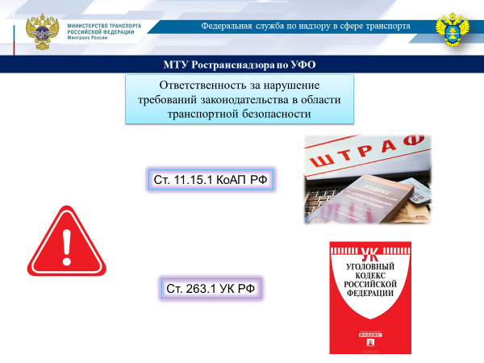

Информируя Вас о том, что неисполнение и нарушение требований в области транспортной безопасности предусматривает административную ответственность по статье 11.15.1 КоАП РФ, а при причинении по неосторожности тяжкого вреда здоровью человека, причинения крупного ущерба либо повлекшее смерть людей – уголовную ответственность по статье 263.1 УК РФ.

Призываю всех представителей субъектов транспортной инфраструктуры и перевозчиков не доводить до привлечения к административной или уголовной ответственности и принять все необходимые меры по исполнению законодательства в области транспортной безопасности.

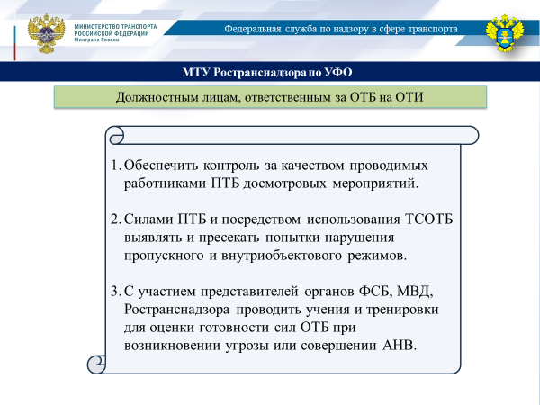

В целях недопущения актов незаконного вмешательства в деятельность автомобильного транспорта предлагается:

1. Должностным лицам, ответственным за обеспечение транспортной безопасности на объектах транспортной инфраструктуры:

1.1. Обеспечить контроль за качеством проводимых досмотровых мероприятий работниками подразделений транспортной безопасности в целях недопущения проноса запрещенных предметов и веществ в зону транспортной безопасности. Провести инструктаж работников ПТБ на выявление и недопущение проноса в зону транспортной безопасности оружия, боеприпасов и взрывных устройств и взрывчатых веществ без необходимых разрешительных документов.

1.2. С задействованием подразделений транспортной безопасности и использованием установленных технических средств обеспечения транспортной безопасности выявлять и пресекать попытки нарушения пропускного и внутриобъектового режимов.

1.3. С участием представителей органов ФСБ, МВД и Ространснадзора проводить учения и тренировки для оценки готовности сил обеспечения транспортной безопасности при возникновении угрозы или совершении акта незаконного вмешательства.

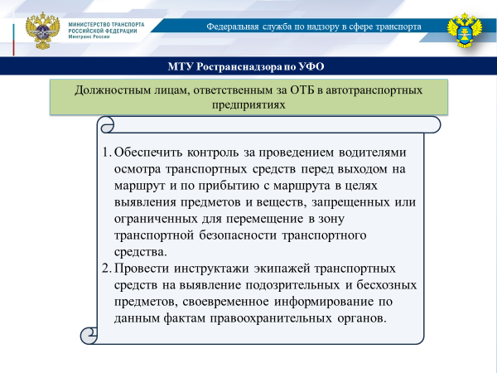

2. Должностным лицам, ответственным за обеспечение транспортной безопасности в автотранспортных предприятиях, осуществляющих пассажирские перевозки по маршрутам:

2.1. Обеспечить контроль за проведением водителями осмотра транспортных средств перед выходом на маршрут и по прибытию с маршрута в целях выявления предметов и веществ, запрещенных или ограниченных для перемещения в зону транспортной безопасности транспортного средства.

2.2. Провести инструктажи экипажей транспортных средств на выявление подозрительных и бесхозных предметов, своевременное информирование по данным фактам правоохранительных органов.

Уважаемые коллеги!

Обращая Ваше внимание на то, что в настоящее время от качества работы каждого из нас, бдительности и принятия всех необходимых мер в соответствии с имеющей компетенцией зависит эффективность защищенности объектов транспортной инфраструктуры и транспортных средств от террористических актов и диверсий.

Доклад закончил. Спасибо за внимание.